**Краткосрочный педагогический проект для детей младшего дошкольного возраста**

**«День Победы»**



**Подготовила воспитатель:**

**Торосян Арпине Васпуровна**

**МДОУ №95 «Искорка»**

**Краткосрочный педагогический проект для детей младшего дошкольного возраста «День Победы»**

***Паспорт проекта***

***Вид проекта:***информационно исследовательский.

***Продолжительность проекта:***краткосрочный, 1неделя мая

Участники проекта: дети 2ой младшей группы, родители воспитанников , воспитатели

***Проблема:***незнание детьми праздника День Победы, о ветеранах Великой

Отечественной войны.

***Обоснование проблемы:***

1. Недостаточное внимание родителей к празднику –День Победы.

2. Нет знаний у детей о ВОВ, о существовании праздника в России День

Победы.

***Цель проекта:***

Формирование нравственных ценностей.

***Задачи проекта:***

1. Сообщить детям первоначальные сведения о Великой Отечественной Войне. Дать знания о защитниках отечества, о функциях армии.

2.Познакомить с произведениями художественной литературы, искусства и музыки военных лет;

3. Активировать слуховые и зрительные анализаторы, развивать у детей речь, воображение и мышление. Развивать умения взаимодействовать друг с другом, побуждать детей к совместной деятельности.

4. Воспитывать трепетное отношение к празднику Победы, уважение к заслугам и подвигам воинов Великой Отечественной войны.

5. Активизировать словарь: Родина, герой, ветеран, победа, солдат, армия, защитник.

***Предполагаемый результат:***

1. Заинтересованность детей темой «День Победы», проявление их

познавательной активности.

2. Дети самостоятельно проявляют инициативу: рассматривают

иллюстрации, участвуют в беседах, задают вопросы; проявляют

творчество и детальность в работе.

3. С удовольствием рисуют, играют.

4. Участие в совместной деятельности родителей.

***Продукт проектной деятельности:***

* Оформление группы и приемной;
* Создание коллективной художественной работы с детьми «Праздничный
* салют» ;
* выставка рисунков «Победа была за нами»( дети совместно с
* родителями).

***Актуальность педагогического мероприятия***

Патриотическое воспитание подрастающего поколения одна из самых актуальных задач нашего времени. Воспитание патриотических чувств необходимо начинать с дошкольного возраста, потому что именно на данном этапе формируется личность ребенка.

Перед специалистами дошкольного образования стоит задача найти наиболее верный метод приобщения ребенка к социально значимым ценностям. Социокультурная ситуация современного общества обусловливает необходимость применять инновационные формы работы с дошкольниками. Проводя воспитательно образовательную программу, педагоги должны понимать, что любовь к Родине – высшее проявление любви ребенка к своим родителям, близким и родному городу, поэтому формировать гражданственность нужно начиная с малых, понятных детям вещей. Патриотизм необходимо прививать через любовь к истории своей семьи.

В данном проекте мы обращаемся к теме Великой Отечественной войны, потому что это способствует связи поколений. Тема Великой Отечественной войны чрезвычайно актуальна в современном обществе, способствует объединению, сплочению нашего народа. День Победы близок и понятен детям дошкольного возраста, потому что реализует достаточно простую, ясную идею, известную им по сказкам, – идею противостояния добра и зла и финальной победы добра. Этот праздник развивает и укрепляет в детях чувство справедливости, помогает осознать свою национальную принадлежность, особенность истории своей страны, призывает любить Родину и близких.

***Подготовительный этап***

* Определение проблемы, цели и задач.
* Изучение литературы, подбор материала, нахождение и установление
* эффективных связей с родителями
* Подбор музыкальных произведений на военную тему
* Подготовка цикла бесед о ВОВ



|  |  |  |
| --- | --- | --- |
| Образовательная область | Виды деятельности | Содержание деятельности |
| Речевое развитие  Познавательное развитие | Коммуникативная | Беседа с детьми «Праздник День Победы» 2.  Беседа «Великая Отечественная Война»  Беседа «Почему Война называется Великой Отечественной»  Беседа «Дети и война»  Беседа с детьми «Великая Победа»  Рассматривание иллюстраций о ВОВ  Рассматривание материала по теме «День Победы», открыток «Города герои», иллюстраций и альбомов «Великая Отечественная Война»  Знакомство детей с памятниками, посвященным дню Победы  Загадки о войне и Родине. |
| Социально - коммуникативное развитие | Игровая деятельность  Речевая деятельность  Коммуникативная деятельность  Конструктивная деятельность | Дидактическая игра «Найди одинаковые»  Сюжетно ролевая игра «Моряки»  Трудовой десант. Высадка луковиц цветов в горшки  Пальчиковая гимнастика |
| Физическое развитие | Двигательная деятельность Двигательная деятельность | П./Игра «Найди свой цвет»  П./Игра с платочками «Найди себе пару». |
| Художественно- этетическое развитие | Читательская деятельность  Рисование  Аппликация  Лепка  Двигательная деятельность  Песни | Рисование «Салют»  Аппликация «Георгиевская ленточка»  Информационный стенд для родителей «Что и как рассказывать детям о войне»  Чтение стихотворений на тему «День Победы»  Рисование совместно с родителями «Победы была за нами!»  Заучивание стихотворения «Чтобы солнце улыбалось» М. Пляцковский  Просмотр мультфильмов «Салют», «Солдатская сказка», «Воспоминание», «Сильные духом крепче стены».  Прослушивание песен «Мы идем с флажками» и «Наша Родина сильна», «Песенка о войне».  С. Маршака «Разговор с внуком»  Е. Карасева «Город герой»  Прослушивание песни «День Победы» (сл. В. Харитонов, муз. Д. Тухманов)  Выставка коллективной работы «Праздничный салют»  Выкладывание из счетных палочек салюта, самолета, танка (можно использовать метод накладывания)  Консультация для родителей «Как рассказать ребенку о Великой Отечественной Войне?» |

*Рисование «Салют»*

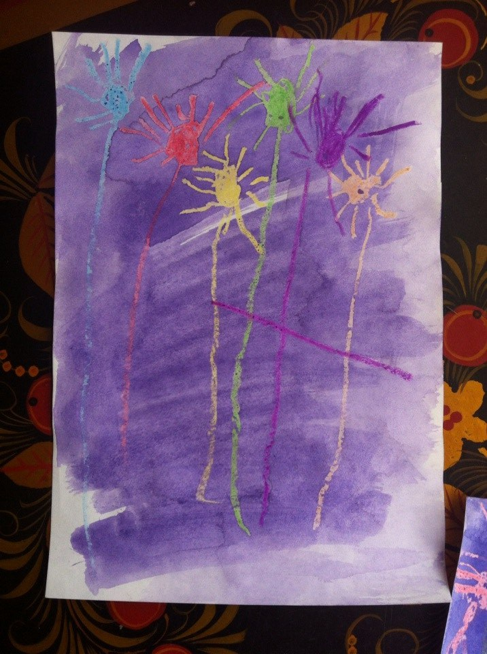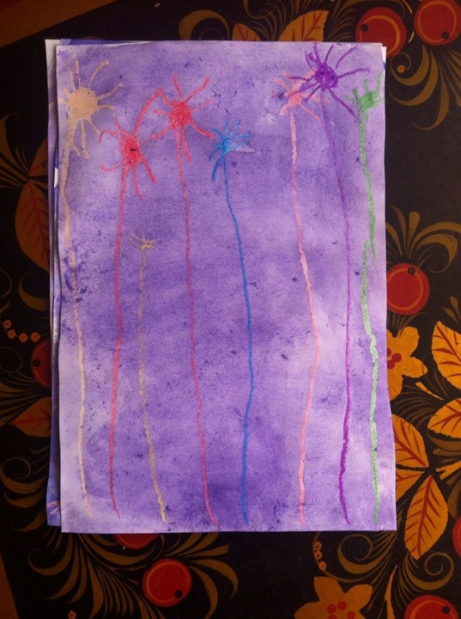

*Аппликация «Георгиевская ленточка»*

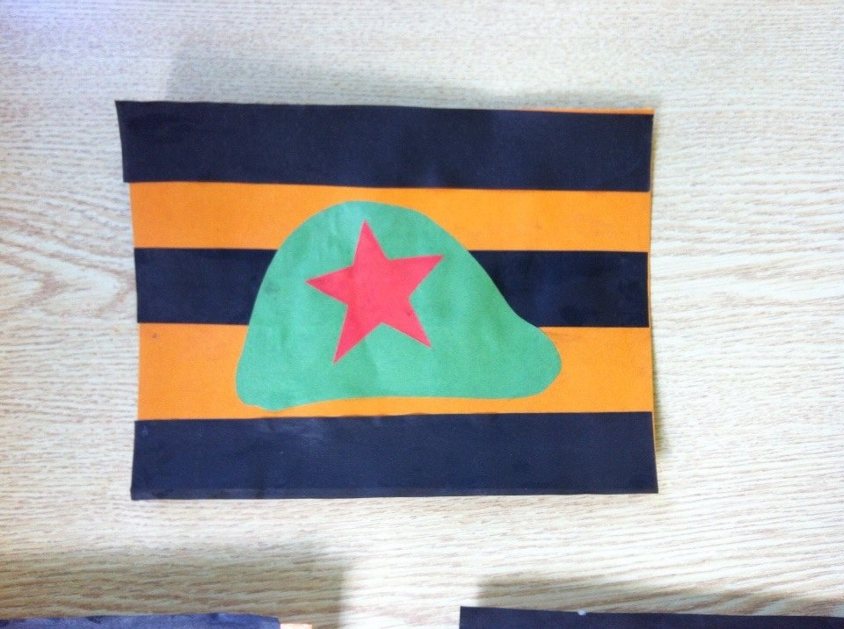

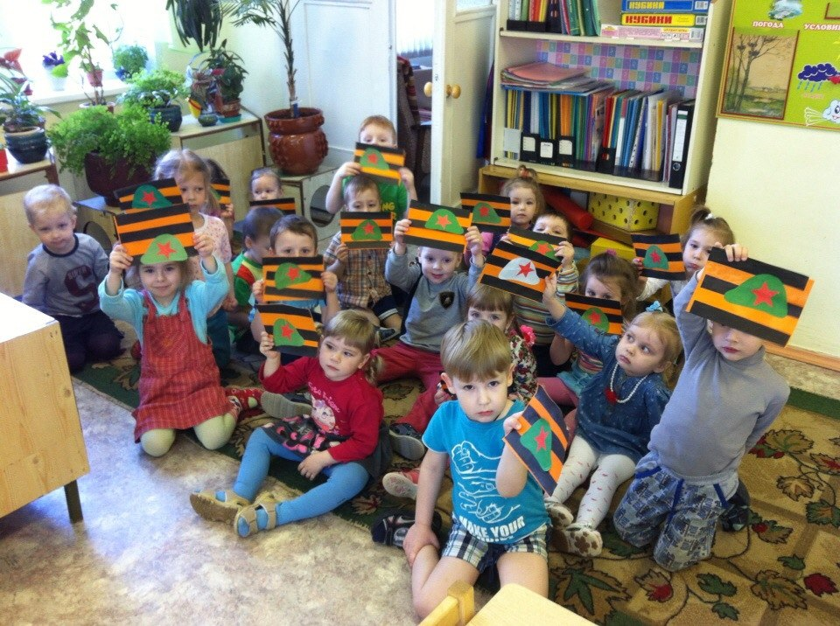

Использованная литература:

1) <http://www.romashkanb.caduk.ru>

2) <http://ped-kopilka.ru>

3) <https://ru.wikipedia.org>